Proyecto acogido al programa para actuaciones de ayudas dirigidas a financiar proyectos de eficiencia energética y economía circular de empresas de alojamiento turísticos de la Comunitat Valenciana, en el marco del Plan de Recuperación, Transformación y Resiliencia (C14.I4, línea de actuación 2), Financiado por la Unión Europea- NextGeneration EU.

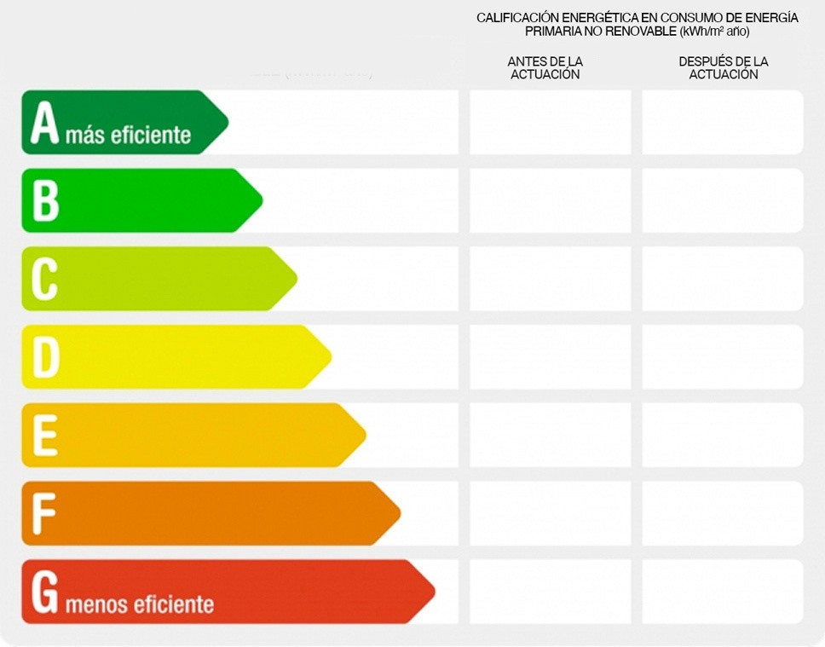

Real Decreto 691/2021 del 3 de agosto de 2021

Projecte acollit al programa per a actuacions d'ajudes dirigides a finançar projectes d'eficiència energètica i economia circular d'empreses d'allotjament turístics de la Comunitat Valenciana, en el marc del Pla de Recuperació, Transformació i Resiliència (C14.I4, línia d'actuació 2), Finançat per la Unión Europea- *NextGeneration EU.

Beneficiario / Beneficiari

Inversión total / Inversió total

Importe de la ayuda / Import de l'ajuda

